Therapie via het beeldscherm, werkt dat wel?
Claudi Bockting, hoogleraar klinische psychologie, doet wereldwijd onderzoek naar onlinetherapie. De nadelen zijn duidelijk, maar e-therapie is effectief voor veel mensen. Voor Mickey van Dijk werkt het zelfs beter.
Margreet Vermeulen 26 april 2020, 14:58
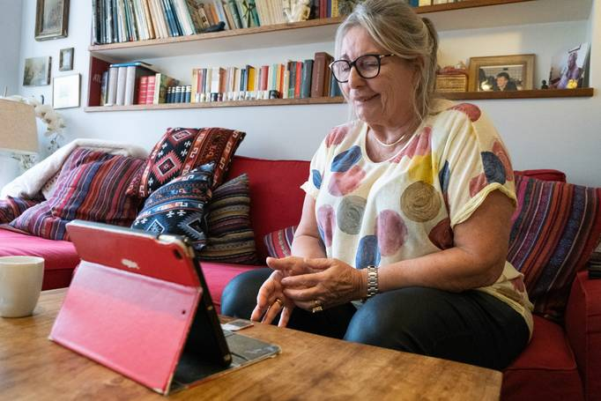
Mickey van Dijk: ‘Ik hoef niet te wachten tot de volgende afspraak. Dat is ook een voordeel van onlinetherapie.’ ©Sabine van Wechem
Opeens zien psychologen en psychiaters hun cliënten niet meer in levenden lijve, maar houden ze consult vanachter hun iPad, pc of telefoon. Is het mogelijk een depressie of angststoornis ook op afstand effectief te behandelen? ‘Ja’, zegt Claudi Bockting, hoogleraar klinische psychologie in de psychiatrie aan het Amsterdam UMC en Centre for Urban Mental Health van de Universiteit van Amsterdam. ‘Het vergt wel enige aanpassing, maar onlinetherapie kan net zo effectief zijn als wanneer de hulpverlener en de cliënt in dezelfde ruimte zitten.’
Hoeveel hulpverleners zijn overgeschakeld op beeldbellen en andere vormen van contact met de cliënt, weet Bockting niet. ‘Maar het loopt storm bij onlinecolleges over hoe je als therapeut gebruik kunt maken van e-technieken.’ Ook is er veel belangstelling voor veilige vormen van videobellen, want de gesprekken moeten vertrouwelijk blijven.
Bocktings onderzoek naar de effectiviteit van onlinetherapie begon zo’n tien jaar geleden. Onder meer in Australië, waar natuurlijk niet iedereen een psycholoog om de hoek heeft. Uit een meta-analyse waarin de resultaten van 56 studies met in totaal 100 duizend cliënten werden samengevoegd, bleek onlinetherapie net zo doeltreffend als de traditionele gespreksvormen voor vrijwel alle psychische aandoeningen. Ongeveer de helft van de mensen reageert er goed op. Nog eens éénderde ziet de klachten ook verminderen, maar in mindere mate.

Nadelen
Een videogesprek is wel veel vermoeiender, voor zowel de behandelaar als de cliënt. Daarom duren video-consulten vaak maar een half uur. ‘Meestal krijgen de cliënten dan thuisopdrachten, waardoor er per saldo net zoveel tijd aan de therapie besteed wordt’, aldus Bockting.
Via een telefoonschermpje of de iPad is het lastiger om non-verbale signalen van cliënten op te pakken. ‘Soms zie ik al aan de traagheid waarmee een cliënt de wachtkamer uitloopt, dat het slechter met hem of haar gaat’, aldus Bockting. ‘Dat mis je op een scherm. Dus moeten hulpverleners herhaaldelijk vragen naar lichamelijke onrust, hartkloppingen en dergelijke.’
Bockting heeft zojuist een studie afgerond naar e-therapie met telefonische begeleiding in Indonesië. In minder welvarende landen met nauwelijks psychologen kan onlinetherapie soelaas bieden. ‘En niet alleen voor de happy few. Uit ons laatste onderzoek blijkt dat ook cliënten uit lagere sociaal-economische milieus er profijt van hebben.’
Overigens zullen lang niet alle mensen met psychische problemen op afstand behandeld kunnen worden. ‘Sowieso zullen er altijd cliënten zijn die je in het echt moet zien, al is het nu op 1,5 meter afstand’, aldus Bockting. ‘Denk bijvoorbeeld aan ernstig depressieve of psychotische patiënten die zich terugtrekken. De telefoon niet meer opnemen.’
De coronacrisis zou de psychische hulpverlening blijvend kunnen veranderen, vermoedt Bockting. ‘Patiënten lijken het prettig te vinden. Het is flexibeler, er is geen reistijd, een videogesprek is makkelijker in te plannen naast het werk en de drempel om online hulp te vragen ligt een stuk lager.’
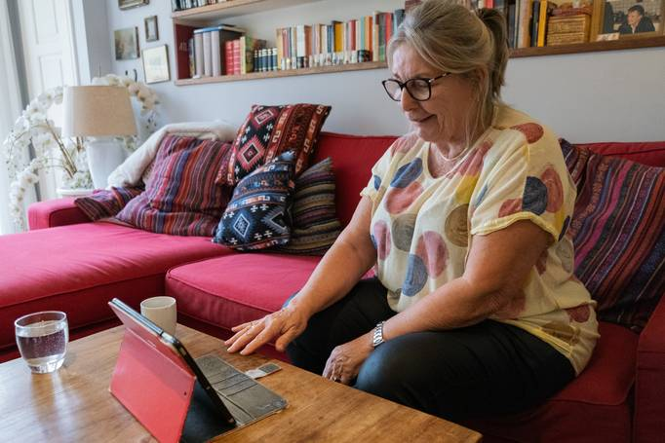Sinds de coronacrisis verloopt de therapie van Mickey van Dijk volledig via internet. ©Sabine van Wechem

‘Zo’n vraag via de chat, daar kan ik dagenlang over doordenken’
Dertig jaar geleden zat Mickey van Dijk (67) korte tijd in therapie. ‘Ik ging om de twee weken een uurtje naar zo’n mevrouw. En zodra je de deur uit was, zakte alles weer weg. Dat had weinig zin voor mij.’ Dus toen Van Dijk begin dit jaar voelde hoe haar levenslust verdween en ze hele dagen als een ‘snotje’ op de bank doorbracht, besloot ze een nieuwe therapievorm te kiezen, deels traditioneel en deels via internet. Elke twee weken bezoekt ze een GZ-psycholoog van de zorginstelling i-Practice in Amsterdam. Tussendoor heeft ze contact met een onlinepsycholoog die haar geregeld opdrachten geeft en vragen stelt via de chat. ‘Zo vroegen ze mij via de chat waar waar ik het verdriet in mijn lichaam voel. Nou daar had ik nooit antwoord op gevonden in zo’n uurtje therapie, want ik had géén idee. Maar nu kon ik die vraag dagenlang doordenken en laten dobberen. En langzaam begon ik te voelen hoe verkrampt ik eigenlijk ben, wat voor gigantische druk ik op mijn borst voel. En hoe verantwoordelijk ik mij wel niet voel voor de godganse wereld.’
Het antwoord moest ze vervolgens in de chat formuleren. ‘Dat maakt ook dat het dieper gaat. Dat je de antwoorden ook nog op moet schrijven.’
Op moeilijke momenten kan Van Dijk zelf ook contact zoeken met de onlinepsycholoog. ‘Ik hoef niet te wachten tot de volgende afspraak. Dat is ook een voordeel van onlinetherapie. Al na één maand voelde ik mij een stuk beter.’
Waarom ze zich zo slecht voelde, snapt ze nu wel. ‘Ik ben een stoere vrouw. Zo iemand die anderen helpt en haar eigen verdriet opkropt. Maar ik heb veel meegemaakt, de laatste jaren een paar dierbare mensen verloren. Ik ben gestopt met roken en 20 kilo aangekomen. Ik liet het verdriet niet toe. Ik kropte alles op.’
Sinds de coronacrisis verloopt haar therapie volledig via internet. De GZ-psycholoog ‘ontmoet’ ze nu tweewekelijks op de iPad. ‘Het is ontzettend comfortabel. Ik kan lekker thuisblijven, er nog een tweede kopje koffie bij nemen. De gesprekken zijn hetzelfde als wanneer we tegenover elkaar aan tafel zitten. Ik merk geen verschil.’

